Мой родной и любимый город Стрежевой!!!!!!
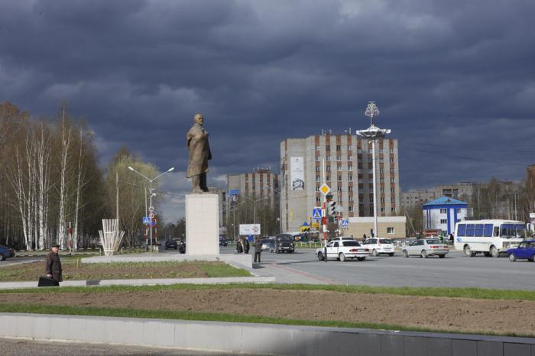

Город Стрежевой находится на северо-западе Томской области и входит в состав Александровского района. Он расположен возле правой притоки величественной реки Оби. Стрежевой – довольно молодой город, недавно ему исполнилось всего 45 лет. Ближайшая железнодорожная станция от этого населенного пункта – Нижневартовск (68 км). В двух километрах от городка находится местный аэропорт. Исторический очерк Город Стрежевой (Томская область) построили в 30-е годы прошлого столетия. В то время он представлял собой небольшую деревню, где обосновались спецпоселенцы. К такой категории в то время относились репрессированные граждане, в основном так называемые кулаки. Позже, в 1966 году, возле этой деревни основали поселок Стрежевой. Уже к 1967 году он получил статус поселка городского типа, а в 1978 году – официально статус города. Город Стрежевой Томской области стал городом нефтяников, которые приезжали сюда на вахту для обслуживания расположенных в радиусе 400 км буровых.

Исторический очерк
Город Стрежевой (Томская область) построили в 30-е годы прошлого столетия. В то время он представлял собой небольшую деревню, где обосновались спецпоселенцы. К такой категории в то время относились репрессированные граждане, в основном так называемые кулаки. Позже, в 1966 году, возле этой деревни основали поселок Стрежевой. Уже к 1967 году он получил статус поселка городского типа, а в 1978 году – официально статус города. Город Стрежевой Томской области стал городом нефтяников, которые приезжали сюда на вахту для обслуживания расположенных в радиусе 400 км буровых.

Экономическое развитие Стрежевой (Томская область) - город, где трудятся нефтяники, которые заняты в компании «Томскнефть», принадлежащей на паритетных началах концернам «Газпром нефть» и «Роснефть». Ранее «Томскнефть» была собственностью ЮКОС. Здесь также находится центр добычи нефти и газа Советско-Соснинского месторождения. Город Стрежевой (Томская область) снабжает нефтепродуктами соседний регион Кузбасс. В населенном пункте действует небольшой нефтеперерабатывающий завод. В черте города функционируют также предприятия пищевой промышленности. Хлебокомбинат занимается выпечкой хлебобулочной и кондитерской продукции. Есть также мясоперерабатывающие предприятия, где изготавливаются колбасные изделия и различные мясные деликатесы.
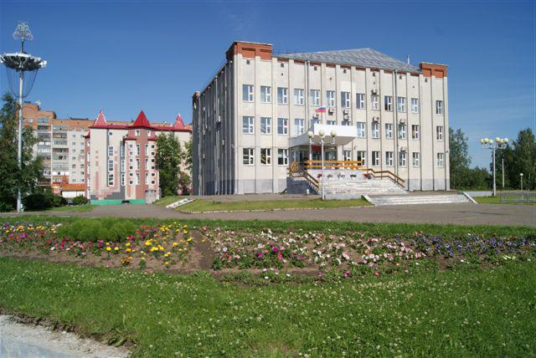

Интересные места
Среди достопримечательностей города стоит выделить музей томской нефти. В этом уникальном заведении вам поведают об освоении нефтяного месторождения в северной части Томской области. Также в городе функционирует еще один музей – краеведческий, где можно узнать об истории региона во всех подробностях. Если наведаетесь в Стрежевой, полюбуйтесь памятником «Отсюда начинается Нефтеград», стелой Победы и монументом основателей города.
Погодные условия
Стрежевой отличается суровыми природными условиями. Климат региона резко континентальный, относится ко 2-й экстремально-дискомфортной зоне проживания людей. И хоть географически его нельзя отнести к Крайнему Северу, по погодным условиям он приравнивается к таким местностям. Данный регион также называют зоной северной тайги, ультрафиолетового дефицита и болот.
Образование
Стрежевой (Томская область) традиционно считается городом нефтяников, именно поэтому здесь открыт Учебный центр, где проводится обучение по нефтяным специальностям. Здесь также имеется несколько детских учреждений: центр по дополнительному образованию, художественная школа, клуб бального танца, ансамбль народного танца и ансамбль «Мистификация». Во дворце «Современник» каждый год в марте проводят концерт «На волне города». Стрежевой (Томская область) может предложить хорошо повеселиться самым маленьким в детских развлекательных центрах «Бродвей», «Планета», «Оскар» и «Развивай-ка!». Для молодежи организован спортивный клуб «Десантник», каток, несколько стадионов, центр экологического воспитания и оздоровительные комплексы «Буровик», «Нефтяник» и «Кедр».

Первая школа в городе Стрежевой (Томская область) начала свою работу в 1969 году (с 2012 года она переименована в гимназию). Всего на данный момент здесь имеется 8 школ, одна вечерняя школа и 11 детских садов.

Перспективы развития
Стрежевой относят к моногородам, где главной отраслью является нефтепереработка и нефтедобыча. В скором будущем планируется постройка моста через реку Ваху, это поспособствует развитию этого северного городка, где находится громадный запас газовых и нефтяных месторождений. Появление моста также будет содействовать торговле Стрежевого с другими регионами, а это даст значительный толчок в развитии. Стрежевой, Томская область (фото можно рассмотреть ниже) – это не только город нефтяников, а город больших надежд нашей огромной страны.

Стрежевой как туристический марштрут
Решили посетить г. Стрежевой? Достопримечательности этого края больше заинтересуют людей, которым интересно узнать о развитии нефтяной промышленности нашей страны, а также тех, кого завораживает очарование русской тайги. В этом городке есть несколько комфортабельных гостиниц, так что с размещением проблем возникнуть не должно.

Когда удобнее всего отправиться в путешествие в этот регион? Учитывайте, что зима здесь продолжается полгода. Уже в сентябре выпадает снег, а в октябре уже стоят суровые морозы. Осень и весна длятся очень недолго. Поэтому лучший вариант - летние месяцы. Но в то же время этот край в каждую пору года прекрасен по-своему, поэтому если вас привлекают суровые северные регионы, тогда можете смело сюда приезжать. Еще раз напомним адрес: Россия, Томская область, Стрежевой.

